Контрольне завдання № _46_
1) Задано неперервний процес Маркова що має три стани, причому інтенсивності переходів λ₁₂=1, λ₂₃=2, λ₃₁=0.25 (інші переходи неможливі). Визначити ймовірність того, що стартувавши з першого стану система побуває в ньому не менше 5 раз за 30 секунд.

Розв’язання

//TODO

2) На вхід СМО з дисципліною RR(h=1) поступає потік задач з інтенсивністю 0.25 задач за секунду. Кожна з задач оброблюється рівно за 3 секунди. Визначити середній час затримки задачі в системі.

Розв’язання
Дисципліна RR (h = 1)
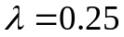
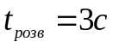
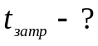
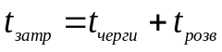
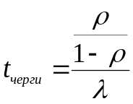
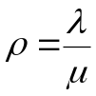
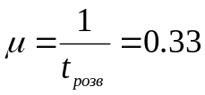
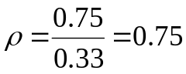
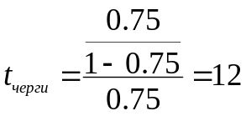
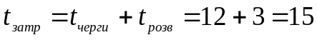

Відповідь: 15 с.

3) Є 4 процеси, між якими потрібно оптимальним чином розподілити ресурс Х, тобто визначити x₁, x₂, x₃, x₄, які забезпечують максимальне значення цільової функції f₁(x₁)+f₂(x₂)+f₃(x₃)+ f₄(x₄). Задані функції: f₁(x₁) = 2, якщо x₁<3, f₁(x₁) = 4+(x₁-3), якщо x₁>=3; f₂(x₂) = x₂, якщо x₂<2, f₂(x₂) = x₂²-2, якщо x₂>=2; f₃(x₃) = 2∙x₃, f₄(x₄)=1, якщо x₄<2, f₄(x₄)=4, , якщо 2<= x₄<4, f₄(x₄)=10, якщо x₄>=4. Обмеження: x₁+ x₂+ x₃+ x₄<15; x₂< x₁>x₄.

Розв’язання
Використовуємо технологію Беллмана.
Прямий прохід: заповнюємо таблицю для A від 0 до 14 за наступними формулами:
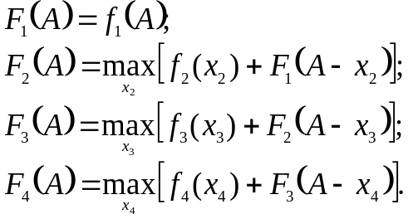
Проаналізувавши умову x₂< x₁>x₄ , дійшли висновку, що таблицю можна заповнювати тільки для A від 0 до 8.

A | F₁(A) | x₁ | F₂(A) | x₂ | F₃(A) | x₃ | F₄(A) | x₄
0 | 3 | 0 | 3 | 0 | 3 | 0 | 4 | 0
1 | 3 | 1 | 4 | 1 | 5 | 1 | 6 | 0
2 | 3 | 2 | 5 | 2 | 7 | 2 | 8 | 0
3 | 4 | 3 | 10 | 3 | 10 | 0 | 11 | 0
4 | 5 | 4 | 17 | 4 | 17 | 0 | 18 | 0
5 | 6 | 5 | 26 | 5 | 26 | 0 | 27 | 0
6 | 7 | 6 | 37 | 6 | 37 | 0 | 38 | 0
7 | 8 | 7 | 50 | 7 | 50 | 0 | 51 | 0
8 | 9 | 8 | 65 | 8 | 65 | 0 | 66 | 0
Зворотній прохід:
Враховуємо обмеження x₂< x₁>x₄:
x₄ = 0 (з таблиці: 38 – f₄(0) = 38 – 1 = 37)
x₃ = 0 (37 – f₃(0) = 37 – 0 = 37)
x₂ = 6 (37 – f₂(6) = 37 – 34 = 3)
x₁ = 2 (3 – f₁(0) = 3 – 3 = 0)
Оскільки x₁+ x₂+ x₃+ x₄<15, то ця рівність буде виконуватись і при x₁ = 8.

Відповідь: x₄ = 0, x₃ = 0, x₂ = 6, x₁ = 8.
Контрольне завдання № _47_
1) На вхід LIFO в моменти 0, 4, 5, 10 поступає потік задач з часом розв’язання 3, 5, 4 і 2 секунди. Визначити дисперсію часу очікування задач в черзі.

Розв’язання
Дисципліна RR (h = 1)
Час поступання | Час розв’язання | Час в черзі
0 | 3 | 0
4 | 5 | 0
5 | 4 | 4
10 | 2 | 3

Середній час перебування в черзі 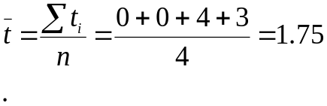
Дисперсію часу очікування
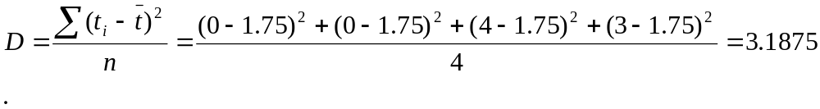
Відповідь: 3.1875 с.

2) На процесор поступає потік задач з інтенсивністю 1 задачі за секунду. Дані до задачі займають 10 Кбайтів. Кожна задача обчислюється точно за 0.7 секунди. Визначити об’єм стандартного буферу черги.

Розв’язання.
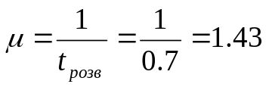
Кількість задач в черзі 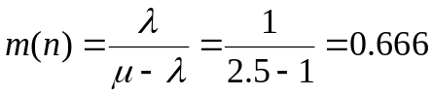, округляємо до цілого 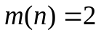.
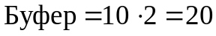

Відповідь: 20 Кбайтів.

3) Є 4 процеси, між якими потрібно оптимальним чином розподілити ресурс Х, тобто визначити x₁, x₂, x₃, x₄, які забезпечують максимальне значення цільової функції f₁(x₁)+f₂(x₂)+f₃(x₃)+f₄(x₄). Задані функції: f₁(x₁) = 4, якщо x₁<3, f₁(x₁) = 4+(x₁-3), якщо x₁>=3; f₂(x₂) = x₂, якщо x₂<2, f₂(x₂) = x₂²-2, якщо x₂>=2; f₃(x₃) = 2∙x₃, f₄(x₄)=1, якщо x₄<2, f₄(x₄)=4, , якщо 2<= x₄<4, f₄(x₄)=10, якщо x₄>=4. Обмеження: x₁+ x₂+ x₃+ x₄<19; x₂<6, x₁>x₄.
Розв’язання
Використовуємо технологію Беллмана.
Прямий прохід: заповнюємо таблицю для A від 0 до 18 за наступними формулами:
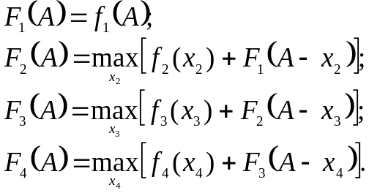

A | F₁(A) | x₁ | F₂(A) | x₂ | F₃(A) | x₃ | F₄(A) | x₄
0 | 4 | 0 | 4 | 0 | 4 | 0 | 5 | 0
1 | 4 | 1 | 5 | 1 | 6 | 1 | 7 | 0
2 | 4 | 2 | 6 | 2 | 8 | 2 | 9 | 0
3 | 4 | 3 | 11 | 3 | 11 | 0 | 12 | 0
4 | 5 | 4 | 18 | 4 | 18 | 0 | 19 | 0
5 | 6 | 5 | 27 | 5 | 27 | 0 | 28 | 0
6 | 7 | 6 | 27 | 5 | 29 | 1 | 30 | 0
7 | 8 | 7 | 27 | 5 | 31 | 2 | 32 | 0
8 | 9 | 8 | 27 | 5 | 33 | 3 | 34 | 0
9 | 10 | 9 | 28 | 5 | 35 | 4 | 37 | 4
10 | 11 | 10 | 29 | 5 | 37 | 5 | 39 | 4
11 | 12 | 11 | 30 | 5 | 39 | 6 | 41 | 4
12 | 13 | 12 | 31 | 5 | 41 | 7 | 43 | 4
13 | 14 | 13 | 32 | 5 | 43 | 8 | 45 | 4
14 | 15 | 14 | 33 | 5 | 45 | 9 | 47 | 4
15 | 16 | 15 | 34 | 5 | 47 | 10 | 49 | 4
16 | 17 | 16 | 35 | 5 | 49 | 11 | 51 | 4
17 | 18 | 17 | 36 | 5 | 51 | 12 | 53 | 4
18 | 19 | 18 | 37 | 5 | 53 | 13 | 55 | 4
Зворотній прохід:
Враховуємо обмеження x₂<6, x₁>x₄.:
x₄ = 4 (з таблиці: 45 – f₄(4) = 45 – 10 = 35)
x₃ = 4 (35 – f₃(4) = 35 – 6 = 29)
x₂ = 5 (29 – f₂(5) = 29 – 23 = 6)
x₁ = 5 (6 – f₁(5) = 6 – 6 = 0)
Відповідь: x₄ = 4, x₃ = 4, x₂ = 5, x₁ = 5.
Контрольне завдання № _48_

1) Зобразити мережу Петрі, яка моделює роботу південного мосту і пристроїв, що підключені до нього.

Розв’язання

t₁

t₂
Південний міст
USB

t₃
КД

2) На процесор поступає потік задач з інтенсивністю 2 задачі за секунду. Дані до задачі займають 10 Кбайтів. Кожна задача обчислюється точно за 0.4 секунди. Визначити об’єм стандартного буферу черги.

Розв’язання
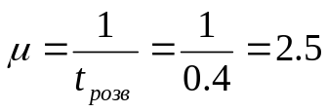
Кількість задач в черзі 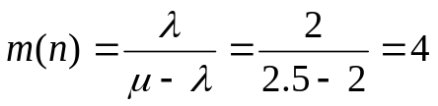
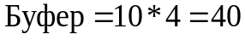

Відповідь: 40 Кбайтів

3) На вхід СМО з дисципліною SF з інтенсивністю 1 зад/сек поступає потік задач двох типів: перші розв’язуються за час 0.5 сек, а другі - з 2 сек., причому питома вага перших становить 40%, а других - 60%. Визначити середній час затримки задачі в системі.

Розв’язання
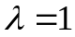
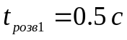
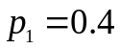
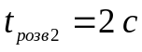
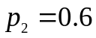
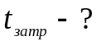
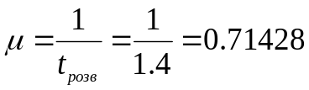
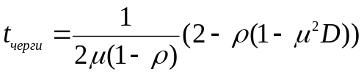
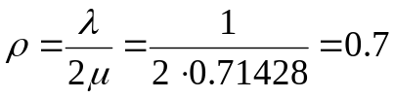
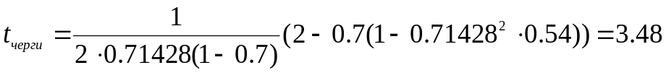
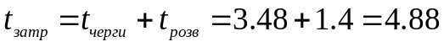

Відповідь: 4.88 с.
Контрольне завдання № _49_

1) Зобразити мережу Петрі, яка моделює процесора і пам’яті.

t₁

t₂
Пам’ять
Процесор

2) На процесор поступає потік задач з інтенсивністю 2 задачі за секунду. Дані до задачі займають 20 Кбайтів. Кожна задача обчислюється точно за 0.4 секунди. Визначити об’єм стандартного буферу черги.

Розв’язання
Кількість задач в черзі 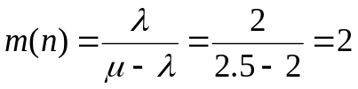, округляємо до цілого
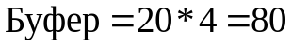
Відповідь: 80 Кбайтів

3) На вхід СМО з дисципліною SF з інтенсивністю 0.86 зад/сек поступає потік задач двох типів: перші розв’язуються за час 0.5 сек, а другі - з 2 сек., причому питома вага перших становить 40%, а других - 60%. Визначити середній час затримки задачі в системі.

Розв’язання
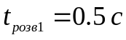
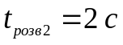
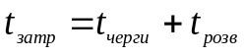
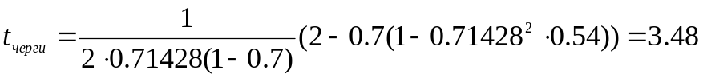

Відповідь: 4.88 с.

Контрольне завдання № _50_

1) Зобразити мережу Петрі, яка моделює роботу дискової пам’яті.

Розв’язання

t₁
КД

2)На вхід СМО з дисципліною SF поступає потік задач з інтенсивністю 3 задач за секунду. Середній час розв’язання становить 0.25 секунди. Визначити час затримки в системі задачі, час розв’язання якої становить рівно 0.3 секунди.

Розв’язання
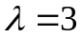
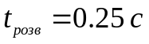
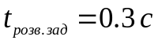
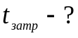
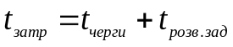
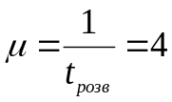
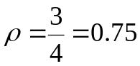
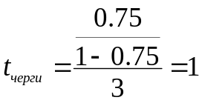
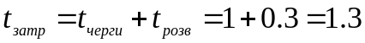
Відповідь: 1.3 с.

3) Є 4 процеси, між якими потрібно оптимальним чином розподілити ресурс Х, тобто визначити x₁, x₂, x₃, x₄, які забезпечують максимальне значення цільової функції f₁(x₁)+f₂(x₂)+f₃(x₃)+f₄(x₄). Задані функції: f₁(x₁) = 0, якщо x₁<=2, f₁(x₁) = 4∙x₁, якщо 2< x₁< 6 і f₁(x₁) = 25, якщо x₁>=6; f₂(x₂) = x₂, якщо x₂<2, f₂(x₂) = x₂²-2, якщо x₂>=2; f₃(x₃) = 2∙x₃, f₄(x₄)=1, якщо x₄<2, f₄(x₄)=3∙x₄, якщо 2<= x₄<4, f₄(x₄)=10, якщо x₄>=4. Обмеження: x₁+ x₂+ x₃+ x₄<16.

Розв’язання
Використовуємо технологію Беллмана.
Прямий прохід: заповнюємо таблицю для A від 0 до 15 за наступними формулами:

A | F₁(A) | x₁ | F₂(A) | x₂ | F₃(A) | x₃ | F₄(A) | x₄
0 | 0 | 0 | 0 | 0 | 0 | 0 | 1 | 0
1 | 0 | 1 | 1 | 1 | 2 | 1 | 3 | 0
2 | 0 | 2 | 2 | 2 | 4 | 2 | 6 | 2
3 | 12 | 3 | 12 | 0 | 12 | 0 | 13 | 0
4 | 16 | 4 | 16 | 0 | 16 | 0 | 17 | 0
5 | 20 | 5 | 23 | 5 | 23 | 0 | 24 | 0
6 | 25 | 6 | 34 | 6 | 34 | 0 | 35 | 0
7 | 25 | 7 | 47 | 7 | 47 | 0 | 48 | 0
8 | 25 | 8 | 62 | 8 | 62 | 0 | 63 | 0
9 | 25 | 9 | 79 | 9 | 79 | 0 | 80 | 0
10 | 25 | 10 | 98 | 10 | 98 | 0 | 99 | 0
11 | 25 | 11 | 119 | 11 | 119 | 0 | 120 | 0
12 | 25 | 12 | 142 | 12 | 142 | 0 | 143 | 0
13 | 25 | 13 | 167 | 13 | 167 | 0 | 168 | 0
14 | 25 | 14 | 167 | 13 | 169 | 1 | 170 | 0
15 | 25 | 15 | 223 | 15 | 223 | 0 | 224 | 0
Зворотній прохід:
x₄ = 0 (з таблиці: 224 – f₄(0) = 224 – 1 = 223)
x₃ = 0 (223 – f₃(0) = 223 – 0 = 223)
x₂ = 15 (223 – f₂(15) = 223 – 223 = 0)
x₁ = 0 (0 – f₁(0) = 0 – 0 = 0)
Відповідь: x₄ = 0, x₃ = 0, x₂ = 15, x₁ = 0.

Контрольне завдання № _51_

1) Зобразити мережу Петрі, яка моделює роботу процесора та північного моста.

t₁

t₂
Північний міст
Процесор

2)Дискретний ланцюг Маркова складається з 3-х вершин. Задано матрицю переходів. Визначити стаціонарні ймовірності знаходження у кожному із станів. 0.2 0.4 0.4
0.4 0.2 0.4
0.4 0.4 0.2

Розв’язання
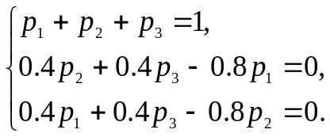
Розв’язавши цю систему, отримаємо стаціонарні ймовірності знаходження у кожному із станів:
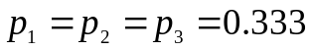.

3) Виконати задачу календарного планування для 6-ти задач, кожна з яких спочатку має оброблюватися на процесорі першого типу, потім - на процесорі другого типу. Вирішення має забезпечувати мінімальний час розв’язання задач. Час обробки кожної із задач на першому і другому процесорах задається: a₁=5, b₁=9; a₂=3, b₂=4; a₃=2, b₃=10; a₄=4, b₄=1; a₅=5, b₅=9; a₆=7, b₆=3.

Розв’язання
Формуємо чергу задач. Знаходимо 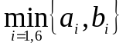. Якщо min досягнуто в a_{i}, то ставимо на початок черги, якщо в b_{i}– то в кінець.
Порядок черги: 3, 2, 1, 5, 6, 4.
Діаграма Ганта:
0
5
10
15
20
25
30
35
40
t
0
5
10
15
20
25
30
35
40
Другий процесор
Перший процесор
t
a₃
a₂
a₁
a₅
a₆
a₄
b₃
b₂
b₁
b₅
b₆
b₄

Контрольне завдання № _52_

1) Зобразити мережу Петрі, яка моделює роботу USB.

Розв’язання

t₁
USB

2) Неперервний процес Маркова має 3 стани. Середній час знаходження у першому стані - 2 сек., у другому стані - 2.5 сек., у третьому стані - 2 сек. Із першого стану система може перейти тільки в другий, а із другого - з рівною ймовірністю в перший або третій. Із третього стану система переходить тільки в перший. Визначити ймовірність, що за 5 секунд система повернеться в перший стан.
Розв’язання

//TODO

3) На вхід СМО з дисципліною SF з інтенсивністю 0.8 зад/сек поступає потік задач двох типів: перші розв’язуються за час 1.5 сек, а другі - з 2 сек., причому питома вага перших становить 30%, а других - 70%. Визначити середній час затримки задачі в системі.

Розв’язання
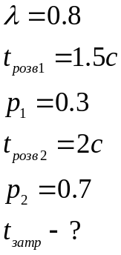
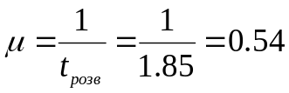
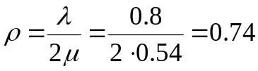
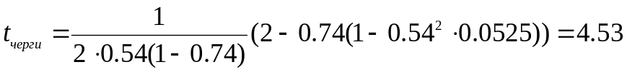
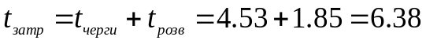

Відповідь: 6.38 с.

Контрольне завдання № _53_

1) Зобразити мережу Петрі, яка моделює роботу віртуальної чотирьохрівневої пам’яті.

Розв’язання

t₁

t₂
Пам’ять 2
Пам’ять 1
Пам’ять 4

t₃

t₄
Пам’ять 3

2) Неперервний процес Маркова має 3 стани. Середній час знаходження у першому стані - 1 сек., у другому стані - 3 сек., у третьому стані - 2 сек. Із першого стану система може перейти тільки в другий, а із другого - з рівною ймовірністю в перший або третій. Із третього стану система переходить тільки в перший. Визначити ймовірність, що за 4 секунд система повернеться в перший стан.
Розв’язання

//TODO

3) На вхід СМО з дисципліною SF з інтенсивністю 1 зад/сек поступає потік задач двох типів: перші розв’язуються за час 0.8 сек, а другі - з 1 сек., причому питома вага перших становить 30%, а других - 70%. Визначити середній час затримки задачі в системі.

Розв’язання
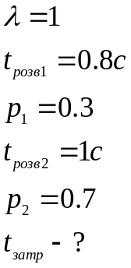
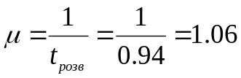
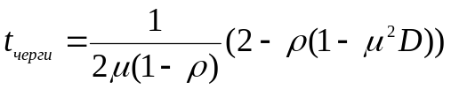
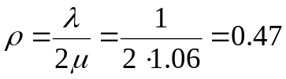
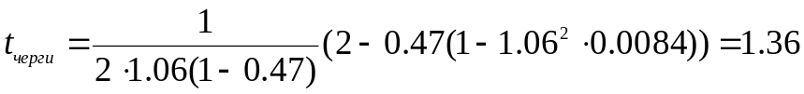
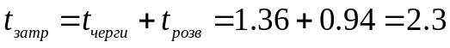

Відповідь: 2.3 с.

Контрольне завдання № _54_

1) Зобразити мережу Петрі, яка моделює роботу віртуальної двохрівневої пам’яті.

Розв’язання

t₁

t₂
Пам’ять 2
Пам’ять 1

2) Неперервний процес Маркова має 3 стани. Середній час знаходження у першому стані - 2 сек., у другому стані - 1 сек., у третьому стані - 5 сек. Із першого стану система може перейти тільки в другий, а із другого - з рівною ймовірністю в перший або третій. Із третього стану система переходить тільки в перший. Визначити ймовірність, що за 3 секунд система повернеться в перший стан.
Розв’язання

//TODO

3) На вхід СМО з дисципліною SF з інтенсивністю 0.86 зад/сек поступає потік задач двох типів: перші розв’язуються за час 0.5 сек, а другі - з 2 сек., причому питома вага перших становить 30%, а других - 70%. Визначити середній час затримки задачі в системі.

Розв’язання
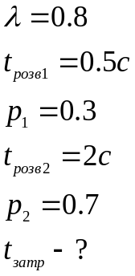
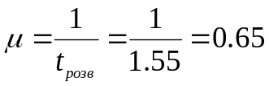
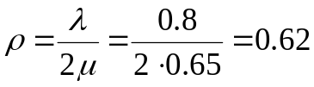
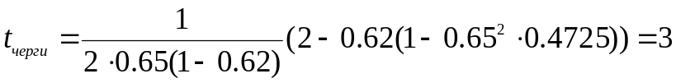
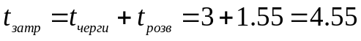

Відповідь: 4.55 с.

Контрольне завдання № _55_

1) Зобразити мережу Петрі, яка моделює роботу віртуальної трьохрівневої пам’яті.

Розв’язання

t₁

t₂
Пам’ять 2
Пам’ять 1
Пам’ять 3

t₃

2) Неперервний процес Маркова має 3 стани. Середній час знаходження у першому стані - 1 сек., у другому стані - 2 сек., у третьому стані - 1 сек. Із першого стану система може перейти тільки в другий, а із другого - з рівною ймовірністю в перший або третій. Із третього стану система переходить тільки в перший. Визначити ймовірність, що за 2 секунд система повернеться в перший стан.
Розв’язання

//TODO

3) На вхід СМО з дисципліною RR(h=2) поступає потік задач з інтенсивністю 0.25 задач за секунду. Кожна з задач оброблюється рівно за 3 секунди. Визначити середній час затримки задачі в системі.

Розв’язання

Дисципліна RR (h = 2)
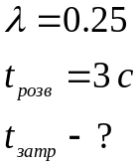
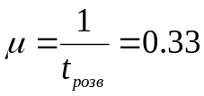
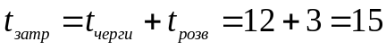

Відповідь: 15 с.

